Очень краткое руководство по измерениям

Предисловие
С самого начала нужно установить один факт. Никакое руководство не может гарантировать получение точного результата даже в результате педантичного следования всем требованиям и рекомендациям. Причин тому много: качество питания, шумы и помехи различного происхождения, состояние проводов и разъемов, длины проводов, их сопротивления и, возможно, емкости, соединения внутри кабелей, наконец, точность самого оборудования. Если все это описывать, вместо руководства получится объемный учебник по электронике. А вот, например, несколько способов, которые реально «помогали» решать проблемы:
- Немного подвигать оборудование;
- Аккуратно повозиться с кабелями;
- Подождать, пока все магически не исправится;
- Другой день — другие числа
Так что продолжением чтения вы соглашаетесь в тем, что вам никто не обещает отсутствие проблем. Также все подключения должны быть осмысленны. Вопросы электробезопасности вас лично и вашего оборудования здесь не рассматриваются.
Руководство рассчитано на пользователей не обладающих специальным образованием и не знакомым с деталями методик измерений, но не исключено, что и специалисты могут найти здесь ценные идеи.

Оборудование

Cosmos ADC
Cosmos ADC имеет два канала, но может работать и в моно режиме. Моно режим интересен тем, что в нем собственный шум АЦП снижается примерно на 2.5 дБ, измеряемый сигнал при этом должен подаваться на оба входа. На выходе в левом канале будет усредненный сигнал, правый оцифровывается без изменений. Аналоговый стерео вход 2.5 мм позволяет оцифровывать сигналы до 43 в (при установленной чувствительности 10 В).
Питается АЦП +5 В. Версия ISO имеет для питания отдельный разъем.
Схема использования АЦП проста. Нужно выставить на переключателях снизу максимальное напряжение источника. Здесь и далее под напряжением сигнала понимается действующее или среднеквадратичное значение. Подключить кабели от источника, подключить АЦП к ПК (для версии ISO сначала нужно подключить питание). Далее все действия выполняются программно: выбирается частота семплирования, канал, регулятором громкости переключается режим моно/стерео/эквалайзер RIAA.
Это, разумеется, самый простой способ использования АЦП, но его может быть вполне достаточно, например, для оцифровки записей если источники достаточно мощные с низким выходным сопротивлением.

Cosmos APU (Audio Processing Unit)
Аудио процессор — комбинированное одноканальное (моно) устройство, состоящее из усилителя 34/60 дБ с опциональным фантомным питанием 48 В для микрофонов и нотч фильтром на 1/10 кГц с усилением 0/6 дБ.
Уточним назначение устройств APU для тех, кто не до конца его понимает. С усилителем обычно вопросов мало, он нужен для усиления сигнала микрофона, измерения динамического диапазона или шумов источника и т. п. Важным моментом является то, что усилитель очень чувствительный и может возбуждаться от высокочастотного шума в сигнале. Нотч фильтр является более хитроумным устройством. Очень узкая полоса вокруг рабочей частоты (1/10 кГц) фильтра подавляется примерно на 12 дБ, а остальные частоты усиливаются на 18 дБ. Благодаря этому результат меньше зависит от шума и искажений самого АЦП: от ослабленной первой гармоники искажения АЦП получаются меньше, а на увеличенный шум и гармоники источника меньше влияют шумы АЦП. Далее оцифрованный сигнал программно возвращается к исходной форме по данным калибровочного файла — АЧХ нотч фильтра. Усиление +6 дБ позволяет еще точнее оцифровывать шумы источника, но при этом страдает точность оцифровки гармоник.
Питание APU +5 В и его качество может влиять на результат.
Использование APU в качестве усилителя для оцифровки не требует особых пояснений, а использование APU для измерений будет рассмотрено позже на примерах.

Cosmos Scaler
Представляет собой двухканальный усилитель. Усиление настраивается вручную от 0 до 26 дБ. В режиме autoranger усиление выбирается автоматически для получения максимального сигнала, не превышающего 4.5 В. При подаче сигнала только на левый канал, сигнал автоматически дублируется на оба выхода.
Основное назначение Scaler использование в качестве буфера перед АЦП, благодаря его высокому входному сопротивлению. autoranger может быть полезен для автоматических измерений с изменяющимся уровнем сигнала.
Питание +5 В. Его качество также может влиять на результат.
В отличие от усилителя APU Scaler менее чувствителен, потому может его меньше беспокоят высокочастотные шумы, хотя все равно влияние их на результат возможно, но и его усиление ниже, чем у APU.

Использование другого оборудования
Конечно, вы можете использовать любое доступное оборудование для измерений. Стоит упомянуть о важных деталях, на которые нужно обращать внимание, чтобы добиться максимально высоких результатов.

Дифференциальный вход
Или балансный вход - это то, что просто необходимо для точных измерений. К тому же его можно использовать для измерения любого сигнала: как балансного, так и небалансного. Отсутствие дифференциального входа можно пытаться компенсировать, если это возможно, изоляцией (гальванической развязкой) всех подключенных к АЦП (и ко всем другим аналоговым устройствам) кабелей: и питания, и цифровых.
При подключении небалансного источника к балансному входу необходимо соединять минусовые линии и заземление кабеля с общим проводом источника как можно ближе к выходному разъему источника.

Регулировка усиления
Любая цифровая регулировка усиления как на АЦП, так и на ЦАП автоматически уменьшает динамический диапазон, который и так не слишком велик. Поэтому при всех измерениях, если не требуется особых условий, цифровую громкость на источнике нужно выставлять в 0 дБ, а на АЦП не использовать цифровые регулировки уровня. Слишком большую разницу уровней между лучше выравнивать аналоговыми устройствами: усилителями или делителями, например, с помощью подбора лучшей комбинации усиления Cosmos Scaler и чувствительности Cosmos ADC. При этом чувствительность АЦП лучше выбирать как можно более низкую, чтобы шум оставался максимально низким.

Измерения
Любые измерения можно выполнять на различных установках. Обязательно должны присутствовать только источник сигнала (ЦАП), АЦП и ПК с ПО. Но самая простая установка в большинстве случаев не даст максимальной точности. Для начала рассмотрим самые распространенные проблемы, которые необходимо будет решить при сборке установки.

Проблема шума от ПК
В ПК постоянно происходит огромное количество переходных процессов что не может не сказаться на подключенных устройствах. Обычно наиболее подвержены влиянию этого шума USB ЦАПы - «свистки». Основную проблему представляет шум, поступающий по нулевому проводу питания, особенно в случае небалансного выхода. Балансный усилитель гораздо более успешно справляется с этой проблемой, но измерения все равно покажут проблему. Есть несколько вариантов ее решения.
Можно в качестве ПК использовать ноутбук на батарейном питании.
Можно подключить ЦАП к смартфону. Питание смартфонов очень малошумное, хотя тоже может быть неидеальным. Также набор тестовых сигналов в этом случае ограничен набором сохраненных файлов.
Можно использовать USB-изолятор. Эти устройства достаточно хорошо избавляют от шумов хоста, но отфильтрованное ими питание также может быть неидеальным.

Проблема наводок
Тут решения три и их можно комбинировать: источники наводок (телефоны, роутеры, микроволновки и т. п.) нужно выключить; от помех можно экранироваться, например, обклеить стол для измерения обычной фольгой снизу и заземлить ее; использовать короткие кабели; в безысходном случае нужно поискать более удаленное место для тестов.

Проблема емкости измерительной установки относительно земли
Если использовании измерительной установки с большим количеством устройств автоматически увеличивается, и тем больше внешних помех эта установка будет улавливать. Например, при использовании для работы ноутбука, работающего на батарее и подключенного к ЦАП или неISO АЦП напрямую, емкость установки увеличится не на один порядок.

Проблема общей земли
Или общего нуля, aka GND loop. Все кабели обладают конечным сопротивлением, поэтому при попадании в сигнальные провода посторонних токов, возникающих из-за колебаний потенциала нуля в разных устройствах, неизбежно фиксируются измерениями в виде искажений. Самый яркий пример — это рост второй гармоники из-за зависимости потребления усилителей от модуля мгновенного значений напряжения сигнала, то есть от удвоенной частоты основного тона. Наиболее критично подключение к общему нулю источника и приемника сигнала. Этот круг должен быть разорван как минимум один раз, предпочтительно перед ЦАПом. Для этого можно подключать ЦАПа к смартфону или использовать изолятор. В случае тестов ЦАПа с собственным адаптером питания бывает необходимо уставить изолятор между АЦП и ПК.

Проблема полностью изолированной установки
Если использовать только батарейное питание или все USB подключить через изоляторы, установка лишается заземления и становится сверхчувствительна к наводкам, особенно от сети. Поэтому одно заземление должно присутствовать.

Проблема качества питания
Идеальных источников питания не существует, и потребители по разному реагируют на присутствие различных переменных составляющих. Также чем выше частота и ниже амплитуда этих колебаний, тем меньший эффект они оказывают.
Как было замечено выше, питание от настольного ПК — обычно плохая идея. Но иногда этот способ вполне приемлем. Например, Cosmos ADC часто достаточно терпим к шумному питанию при замерах изолированного источника.
Можно использовать USB свич с собственным питанием, если его адаптер достаточно качественный. Это скорее всего не избавит от шумов в нулевом проводе, но может улучшить качество +5 В.
Изоляторы в значительной степени улучшают качество питания, но имеют ограничение по мощности и все-таки могут быть шумноваты для точных измерений.
Можно подобрать пауэрбанк с хорошими характеристиками. Например, Xiaomi PLM18ZM имеет напряжение пульсаций около 1 мВ достаточно высокой частоты в широком диапазоне токов нагрузки. Также плюсом является изолированность источника. Сложность подбора пауэрбанка в том, что данные характеристики не публикуются.
При питании от смартфона вы автоматически получаете изолированный источник. Но к качеству питания нужно относиться критически. Как правило использование смартфона идет на пользу делу, но в крайних случаях: при большом токе нагрузки смартфон может не справляться, при малом токе питание может оказаться недостаточно качественным, шумным.
Y-кабель или сплиттер не источник питания, но предоставляет возможность разделить данные от питания и подвести потребителю питание от качественного источника.

Проблема качества кабелей
Выполнение измерений предъявляет особые требования к качеству соединений между устройствами. Их высокие входные сопротивления и высокие чувствительности, несравнимые с наушниками, могут превращать кабели в антенны. Аудио кабели должны иметь толстый медный экран, еще лучше со слоем фольги. Жилы также должны быть достаточно толстыми с низким сопротивлением, чтобы любые протекающие по ним токи не вызывали заметное падение напряжения. Качественные кабели обычно имеют внушительный диаметр, но не стоит делать это критерием выбора, известны случаи, когда такие экземпляры оказывались вообще без экрана. Лучше по возможности разобрать разъем и своими глазами убедиться в качестве кабеля.
Разумеется, должны использоваться только кабели с двумя сигнальными жилами в экране, еще называемые микрофонными. Единственная точка, где экраны кабелей могут быть соединены с сигнальными жилами — это нулевой контакт небалансного выхода.
USB кабель выбрать проще, но также нужно помнить, что он длинный кабель поймает больше помех, а сопротивление его проводов питания будет выше, что приведет к большим колебаниям напряжения питания и потенциала нуля.

Проблема соединений
Любые разъемные соединения имеют сопротивление и могут со временем загрязняться и окисляться. С наушниками подобные проблемы не так заметны, а при наличии в тракте высокочувствительных устройств они могут многократно увеличиваться. Чаще всего помогает чистка и промывка контактов. Иногда можно подогнуть прижимные контакты. Контакт в DIP переключателях можно улучшить несколькими переключениями. В рабочем порядке, как всегда, шевелим кабели и притираем разъемы.

Поиск источника клиппинга
Клиппинг случается как аналоговых устройствах, так и в цифровых. При использовании REW генератор сам предупреждает о возникновении цифрового клиппинга уже при настройке. Выходной сигнал АЦП после калибровки также может превышать 0 dBFS, но REW способен обрабатывать такие сигналы без возникновения клиппинга.
Поиск причины клиппинга в аналоговых цепях более сложен. Необходимо найти точку превышения входного напряжения или выходной мощности. В первую очередь стоит знать выходное напряжение источника сигнала и проверить установленную чувствительность АЦП. Клиппинг на входе АЦП легко можно определить по превышению уровня выходного сигнала АЦП сигнала генератора. Например, если на генераторе установить уровень синуса -10 дБ, то любое значение выше -10 дБ на выходе АЦП будет говорить о возможности клиппинга. При использовании APU Notch клиппинг может произойти при несовпадении частоты сигнала с установленной частотой Notch. Также проблемы могут возникать в промежуточных устройствах при наличии в сигнале значительных высокочастотных составляющих.

Итог
Итак, возможных проблем много, часто они возникают неконтролируемо. Чтобы их точно диагностировать, нужно проводить отдельное измерение чаще всего со специальным оборудованием. То есть приведенная выше информация должна помочь просто обойти основные проблемы, а в общем случае требуется критическое мышление. Особенно это касается высокоточных измерений.

REW
REW представляет собой программу с очень обширным функционалом. Данный раздел лишь кратко описывает наиболее важные для рассматриваемых измерений настройки и возможности. Для более подробной информации обратитесь к документации REW.

Настройка
На закладке Soundcard:
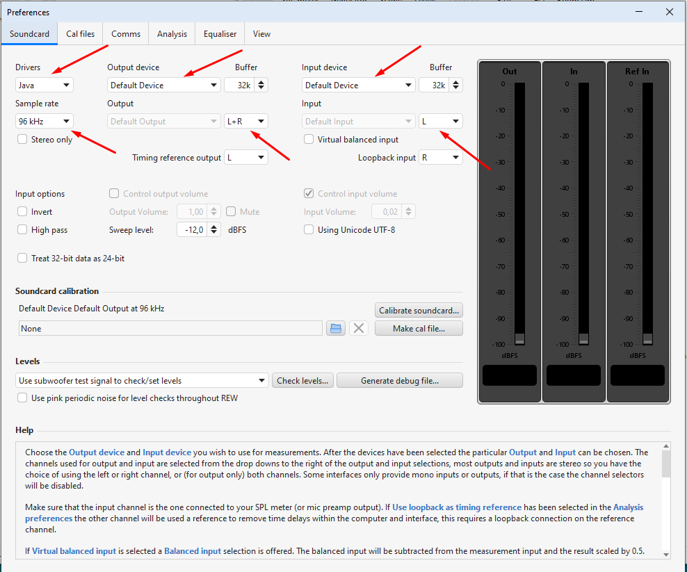
Выберите Drivers “Java”
Выберите устройство вывода Output device и каналы вывода.
Выберите устройство ввода Intput device и канал ввода.
Выберите частоту семплирования.
На закладке Cal files очистите все лишние калибровки.
На закладке Analysis установите флажок «Apply cal files to distortion».

Генератор
Генератор сигнала REW позволяет с высоким качеством формировать все стандартные сигналы, необходимые для тестов, подавать эти сигналы на настроенное устройство вывода, а также сохранять их в файлы.
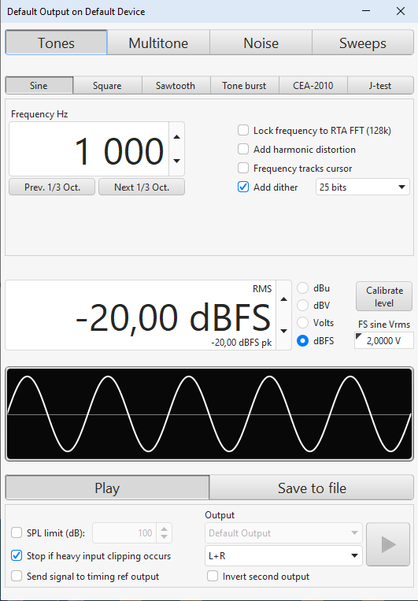

RTA
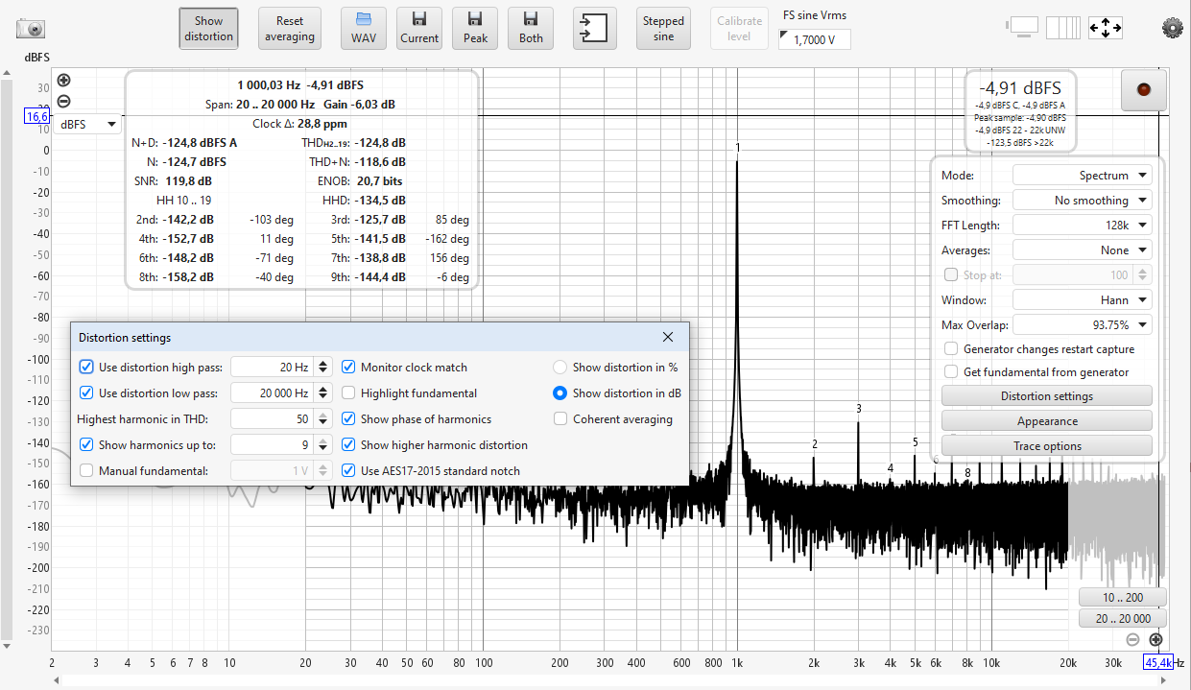
Большинство измерений производятся в этом инструменте. Особое внимание нужно уделить настройкам вычисления искажений «Distortion settings». Здесь находится наиболее влияющая не результат настройка диапазона измерений. Чаще всего устанавливается слышимый диапазон от 20 до 20000 Гц. Включите «Use AES17-2015 standard notch». Это метод расчета мощности основного тона для вычислений гармонических искажений в пределах октавы или по главному лепестку. Используйте эту настройку, кроме случаев, когда основной тон недостаточно превышает минимальный уровень шума.

Типовые измерения
В этом разделе наиболее подробно разобраны варианты измерения THD+N. Все установки могут собираться различными способами. Безусловно это будет влиять на различные компоненты искажений. Иногда специально требуется провести измерения разными способами, чтобы понять, где узкое место. В конечном итоге смысл тех или иных действий может определять только экспериментатор. Поэтому от него требуется понимание ситуации и умение делать выводы и вносить коррективы. Обычно ни у кого не получается идеального результата с первой попытки.

Варианты стандартной установки
Для всех измерений требуется источник сигнала. Цифровой сигнал можно получать разными способами, но нужна уверенность в качестве генерируемого сигнала. Поэтому один из самых надежных способов — это использование генератора REW или созданного им файла. При воспроизведении файла с ПК, если это не ноутбук, работающий от батареи, и не смартфон, нужна гальваническая развязка между ЦАПом и источником цифрового сигнала. Большинство стационарных устройств используют собственный источник питания и гальванически развязаны с источником цифрового сигнала, для USB ЦАПов необходимо использовать USB изоляторы. Также при питании от USB необходимо убедиться в качестве питания: проблемы могут возникать как при высокой нагрузке ЦАПа, так и без нагрузки. Проблему питания можно решить подключением качественного источника питания через Y-кабель. Для передачи аналогового сигнала при измерениях должны использоваться только экранированные кабели. Экран кабеля подключаемого к выходу ЦАП должен быть соединен с общим проводом на выходе ЦАПа. При измерениях USB ЦАПов кабель может быть заземлен на входном USB разъеме. Далее кабели подключаются к АЦП. Для измерения в моно режиме необходимо подключить два кабеля к обоим входам АЦП от одного канала ЦАП. Для измерений в стерео режиме один из каналов АЦП соединяется с одним из каналов ЦАП. Можно проводить измерения в стерео режиме соединяя параллельно все каналы ЦАП и АЦП, но из-за неидеального совпадения параметров входов АЦП можно получить ошибку измерения. И разумеется последний способ подключения используется для оцифровки стерео звука. Для подключения АЦП к ПК может потребоваться изолятор если АЦП не ISO версии и используется ЦАП с питанием от сети. Для разных измерений могут быть использованы дополнительные устройства между ЦАП и АЦП: фильтры, усилители или notch.
При использовании дополнительного питания очень важно, чтобы ЦАП и остальные устройства не питались от гальванически связанных источников, например, от одного пауэрбанка.
В конце необходимо согласовать уровни напряжения аудио сигнала. В простейшем случае, зная выходное напряжение ЦАП, нужно выставить максимально низкую чувствительность АЦП не ниже этого напряжения. Дополнительные устройства могут изменять напряжение сигнала, важно не допустить ни на одном устройстве значительного превышения допустимого входного напряжения. В случае возникновения проблем используйте сигналы низкого уровня для безопасного анализа.

Измерение выходного напряжения
Знание напряжения, соответствующего 0 dBFS источника очень полезны и регулярно требуются в процессе проведения измерений.
Установка. ПК — USB DAC – вольтметр (мультиметр).
На ПК запускаем REW генератор, устанавливаем синус 50 Гц, -10 дБ. Выбор сигнала определяется тем, что, во-первых, он должен корректно измеряться вольтметром, во-вторых, лучше исключить искажения, которые могут быть при 0 dBFS опять же для точности. Измеряем напряжение на выходе ЦАП U1. Вычисляем максимальное выходное напряжение
Um = U1 / 10 ^ (-10/20) В

Измерение входного напряжения
Для Cosmos ADC это напряжение, конечно, известно заранее, но из-за конечной точности резисторов возможен некоторый разброс. Для уточнения значения чувствительности подайте на тестируемый канал АЦП точное напряжение с ЦАП. Сделать это можно зная его максимальное выходное напряжение и уровень выходного сигнала U1 [dBFS].
Uout = Um * 10 ^ (Udb / 20) [Vrms]
Далее измеряем уровень входного сигнала U2 [dBFS] и находим точную чувствительность канала АЦП.
Uin = Uout / 10 ^ (U2 / 20) [Vrms]

Гармонические искажения и шум 1кГц (THD, THD+N)
Установка. ПК — Изолятор — USB ЦАП — Cosmos ADC — ПК
Вместо ПК иногда имеет смысл использовать смартфон. Изолятор при этом не нужен.
Для уменьшения влияния шума АЦП на результат можно использовать моно режим АЦП.
Самый точный результат можно получить только с использованием APU notch.
Проверяем настройки искажений. Выставляем на АЦП минимальную чувствительность так, чтобы выходное напряжение источника было не больше. На генераторе выставляем частоту 1 кГц и уровень -0,5 дБ. Устанавливаем нужный режим АЦП, выбираем входной канал и калибровочный файл при использовании APU. Если DUT достаточно качественный, повышение усиления APU может помочь точнее измерять шум, а уменьшение - гармоники.
Запускаем генератор и RTA.
Смотрим результат, корректируем выходной уровень на генераторе. При использовании APU вычисленный уровень сигнала может отличаться от истинного, но это не влияет на расчеты THD+N.
Фиксируем результат.

Измерение уровня шума АЦП
Установка. ПК — (изолятор) — АЦП.
Выставляем на АЦП минимальную чувствительность. Не могу сказать точно, нужно ли выполнять замыкание входов АЦП, вы можете попробовать это сами и выбрать лучший результат. Выбираем интересующие настройки фильтров НЧ и ВЧ или вообще их отключаем.
Запускаем RTA. Смотрим уровни: на разных каналах и диапазонах, в моно режиме, на разных частотах семплирования, с разным взвешиванием.

Измерение шума ЦАП
Для точного измерения шума ЦАП потребуется усилитель между ЦАП и АЦП. Это может быть APU Preamp или Scaler.
Необходимо подать на ЦАП сигнал тишины. Чтобы убедиться, что источник действительно находится в рабочем состоянии, можно вместо тишины подать синус низкого уровня, чуть выше шумовой полки, на результат он не повлияет.
Из полученного результата нужно вычесть гейн использованного усилителя.

Динамический диапазон (DR)
Для измерения нужна точно такая же установка, как и для измерения уровня шума ЦАП.
На генераторе нужно установить синус 1 кГц -60 дБ. И измерить THD+N.
Соответствующий динамический диапазон получается увеличением модуля полученного THD+N на 60 дБ.
Для получения А взвешенного значения, можно использовать соответствующий калибровочный файли или просто посчитать взять модуль искажений N+D [dBFS A], прибавить 60 дБ и прибавить уровень первой гармоники (он отрицательный).

Интермодуляционные искажения (IMD SMPTE, CCIF)
Из дополнительных устройств может быть использован только ФВЧ.
На генераторе выбирается нужный стандартный сигнал. Уровень уменьшается, чтобы исчез цифровой клиппинг.
Выполняется замер.

Измерения перекрестной помехи (Crosstalk)
Часто используемая схема с подключением обоих каналов от ЦАП к АЦП имеет существенный недостаток, связанный с невысоким входным сопротивлением АЦП, который нельзя игнорировать во всех случаях измерения с низкой нагрузкой источника.
Эту проблему можно решить по-разному, например, применив Scaler с высоким входным сопротивлением в качестве буфера.
А можно просто последовательно одним каналом АЦП измерить уровни в разных каналах ЦАП и найти разность.
Если было принято решение использовать для измерения два канала АЦП, для получения более точного результата имеет смысл учесть разницу в чувствительности каналов АЦП.
Для измерения Crosstalk под нагрузкой нужно любым доступным способом подключить нагрузку к выходу ЦАП и выполнить замер с нагрузкой.

Проверка джиттера
Джиттер проверяется на FFT меандра частоты Fs/4 скважности 1.
Используется установка без дополнительных устройств. Для снижения шумовой полки выбирается максимальная длина FFT. Уровень джиттера определяется по уровню пиков на FFT вблизи основного тона.

Измерение выходного сопротивления
Для измерения выходного сопротивления потребуется измерить выходное напряжение источника с нагрузкой и без нее. Выходное сопротивление определяется:
R_{out} = R_{load} * (U_{unload}/U_{load} – 1)
Но для измерения потребуется точный вольтметр. Проще и точнее использовать АЦП, только не нужно забывать про его входное сопротивление, не помешает использование Cosmos Scaler в качестве буфера.
Нужно измерить уровни сигнала с нагрузкой L_{unload} (дБ) и без нее L_{load} (дБ) с несколькими знаками после запятой. Тогда выходное сопротивление можно посчитать так:
R_{out} = R_{load} * (10 ^ ((L_{unload} – L_{load})/20) - 1)
Нужно заметить, что метод измерения выходного сопротивления по падению напряжения будет давать ошибку при недостаточной линейности усилителя источника. В таких случаях точное измерение возможно только с использованием специальных устройств.

Измерение АЧХ
Один из самых простых и быстрых способ построить АЧХ - это использовать генератор белого шума и включить усреднение в RTA. Можно для получения характеристики также использовать функционал измерений REW.

Ступенчатые измерения
Последующие измерения являются по сути сериями измерений на некотором диапазоне автоматически изменяющихся исходных данных. В REW возможно построение следующих типов зависимостей:
- THD от частоты
- THD от уровня
- IMD от уровня
- Multitone TD+N от уровня
Для проведения измерений этими средствами, необходимо использовать цифровой сигнал от генератора REW.
Ступенчатые измерения запускаются инструментом «Stepped Measurement», кнопка «Stepped sine» в окне RTA. Для получения полной информации о работе этого инструмента, обратитесь к документации REW.
В общих чертах, в этом инструменте выбирается режим измерения, диапазон и шаг изменения исходного параметра: уровня или частоты, настройки FFT, опции вычислений и опции реакции на клиппинг. По выбранным настройкам инструмент показывает количество необходимых одиночных замеров, по которому можно примерно оценивать время, необходимое на проведение полного измерения.
Обязательно обращайте внимание на предупреждения, написанные в инструменте красным шрифтом.
Обращайте особое внимание на следующие настройки:
- «Test level (dBFS)». Обычно он выбирается достаточно высоким, но нужно убедиться что на всей тестовой полосе частот не будет происходить клиппинг. Разумеется, измерения на более низких уровнях тоже могут быть актуальны.
- «Test frequency (Hz)». Если вы используете для измерений Cosmos APU notch, то частота должна совпадать с частотой фильтра.
- «Setting time». Время ожидания после запуска генератора с сигналом для очередного шага. Требуется для измерений с использованием Cosmos Scaler auto, так как ему требуется некоторое время на анализ переключение гейна.
- «Enable distortion HP» и «Enable distortion LP». Полоса расчетов искажений и уровня шума.
- «Use AES17-2015 standard notch». Метод расчета мощности основного тона для вычислений гармонических искажений в пределах октавы или по главному лепестку. Используйте эту настройку, кроме случаев, когда основной тон недостаточно превышает минимальный уровень шума.
Если нужно использовать калибровочные файлы, особенно при измерении THD с использованием Cosmos APU notch, установите флажок в настройках программы: Preferences> Analysis> Apply cal file to distortion.

Построение зависимости THD+N от уровня
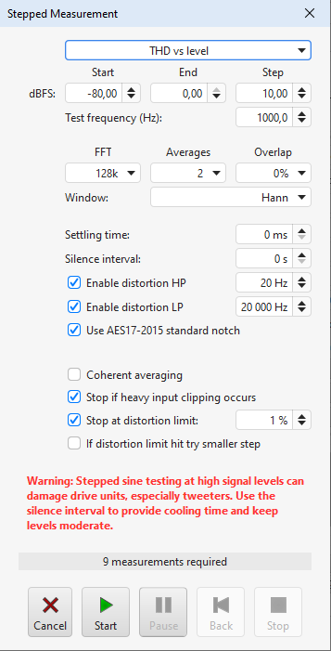
На стенде для измерения THD, как и для всех серийных измерений, и ЦАП, и АЦП должны управляться через REW. В инструменте «Stepped Measurement» нужно выбирать режим «THD vs level», выполнить настройку и дождаться результатов.

Построение зависимости THD+N от уровня/напряжения/мощности под нагрузкой
На самом деле, любые измерения могут проводится под нагрузкой источника. Однако, если необходимо видеть результаты в единицах напряжения или мощности, необходимо выполнить некоторые настройки.
На стенде для измерений необходимо к выходу источника подключить нагрузку. Размер нагрузки должен выбираться из допустимых пределов для источника, а диапазон уровней исходя из допустимой мощности для нагрузки, если превышение очень большое, можно установить «Silence interval» для охлаждения.
Для возможности расчета выходного уровня в единицах напряжения нужно установить максимальное выходное напряжение в генераторе REW.
Для аналогичного расчета в единицах мощности требуется указать сопротивление нагрузки в GraphControl> Appearance> Ref resistance for dBW (Ohm).
После проведения измерения с этими настройками, выбор соответствующих единиц измерения будет показывать корректные значения.

Построение зависимости IMD от уровня
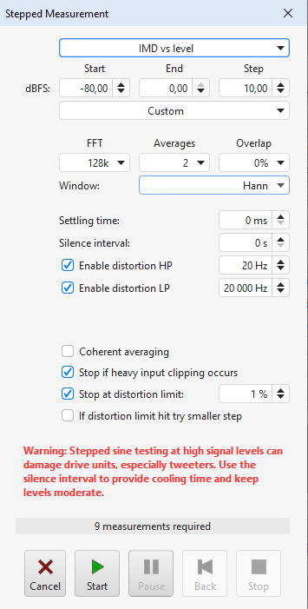
Нужно заметить, что REW рассчитывает интермодуляционные искажения без учета шума, в отличие от измерений Audio Precision, где шум учитывается. Это необходимо учитывать при сравнении результатов.
Если необходимо провести измерение без нагрузки, может иметь смысл использования авторанжера Cosmos Scaler перед Cosmos ADC и установить значение «Setting time» 200-300 мс. Нужно иметь ввиду, что при использовании авторанжера корректные результаты искажения можно получать только в dBr из-за изменения им уровня сигнала на входе АЦП.
В инструменте «Stepped Measurement» нужно выбирать режим «IMD vs level», выполнить настройку и дождаться результатов.

Построение зависимости THD от частоты
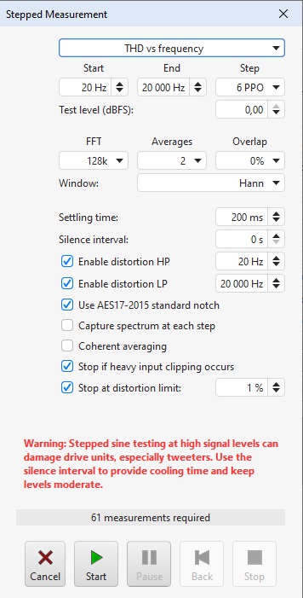
Если измерение проводится без нагрузки или если ее сопротивление недостаточно низкое, имеет смысл использовать буфер (Cosmos Scaler) перед АЦП, чтобы исключить влияние его входного сопротивления.
В инструменте «Stepped Measurement» нужно выбирать режим «THD vs frequency», выполнить настройку и дождаться результатов.

Приложения

Калибровка Cosmos APU Notch
Калибровка подразумевает настройку двух независимых фильтров по частоте (F1 и F10) и по усилению (G1 и G10). Есть замечательная статья на ASR по калибровке APU и запись в блоге Archimago просвещенная Cosmos APU с примером формирования калибровочного файла.
Для настройки частоты настройте на генераторе REW мультитональный сигнал от 20 Гц до 20000кГц с шагом 1 Гц, установите флаг «Minimize crest factor». Этот сигнал позволит настроить как частоту, так и коэффициент усиления. Более точно коэффициент усиления можно настроить с помощью двухтонального сигнала 50+1000 Гц для notch 1 кГц и 500+10000 кГц для notch 10 кГц.
После настройки фильтра нужно создать калибровочный файл. Для измерения потребуется стенд, как для ступенчатого измерения THD с подключенным notch.
Инструмент «Make a measurement».
- Тип: «SPL»
- Диапазон стоит выбрать пошире, чтобы в будущем при широкополосных измерениях не иметь артефактов калибровки, но не выше половины частоты семплирования.
- Уровень нужно выбрать достаточно высокий, но не допускать клиппинга. Настройку уровня можно проверить кнопкой «Check levels».
- Метод «Sweep»
- Для большей точности можно выбирать большую длину FFT и увеличивать количество повторений.
- Playback: «From REW»
- Частота семплирования должна обеспечивать оцифровку по всему необходимому диапазону.
- Выбрать входное и выходное устройства.
- Убедиться, что не используются калибровочные файлы.
- Запустить измерение. При необходимости скорректировать настройки и повторить измерение.
- После того, как измерение сделано, рекомендуется сохранить его исходный вариант. В принципе, этого уже достаточно, чтобы проводить измерения THD+N, но измерение будет показывать актуальный уровень сигнала.
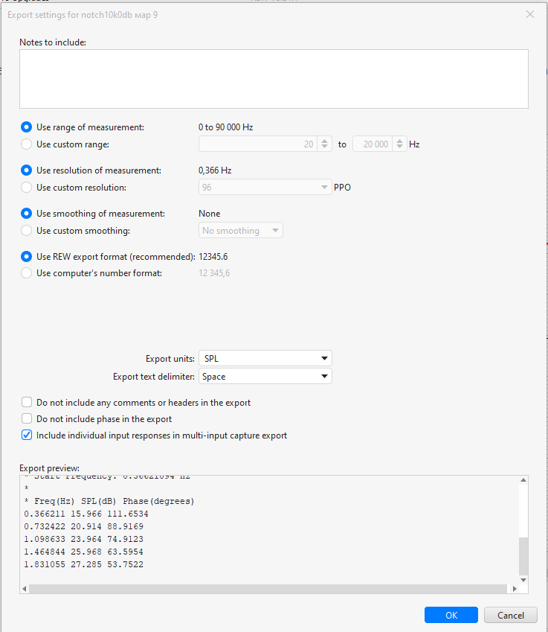
- Экспортируем измерение во временный калибровочный файл. Меню File> Export> Export measuremtns to text.
- Далее нужно провести измерения уровня основного тона непосредственным подключением к АЦП и с использованием notch и созданного калибровочного файла. И найти разницу уровней.
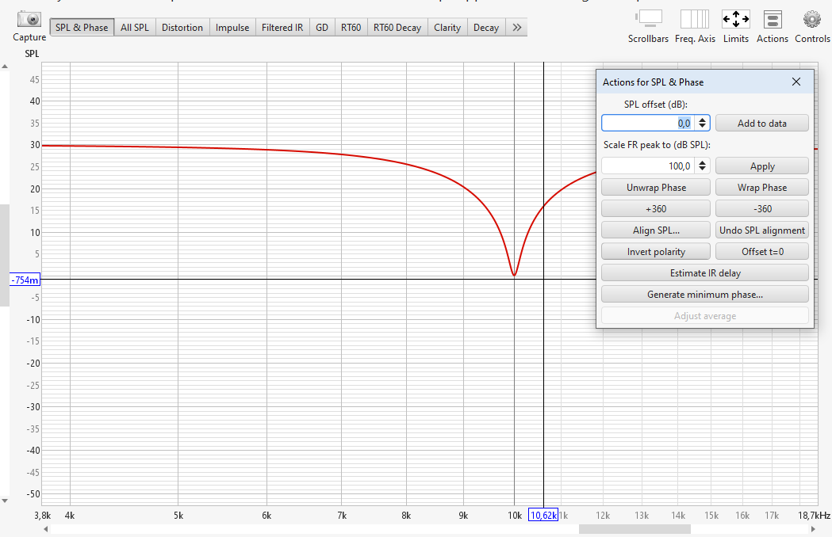
- Возвращаемся к полученному измерению. Выбираем показ SPL по вертикали и вводим полученную корректировку уровня из предыдущего шага в поле «SPL offset (db)»
с таким расчетом, чтобы АЧХ фильтра сместилась вверх если результат измерения уровня тона с временным калибровочным файлом оказался завышенным и наоборот в противном случае.
- Еще раз выполняем экспорт измерения в файл и удаляем временный файл во избежание ошибок.
- Повторяем все пункты для формирования калибровочного файла для другого усиления и для другой частоты фильтра.

